营运部发〔2015〕001号 签发人：蒋炜
关于执行2015年特价品种的通知
各片区及门店：
营运部根据各片区收集的市场调研情况，汇总整理后筛选出100个敏感品种作为2015年会员特价品种（现试行一个月），每个产品根据月服用量或疗程设置了限购，现要求各门店按以下要求执行：
一、试行时间
2014年12月30日-2015年1月31日
注：各门店应在试行时间段抓住销售机会，积极宣传特价优惠，吸引客流。
公司后期会根据试行情况确定最终特价产品。
二、宣传要求
1、买省插旗宣传
每个特价品种按附图要求书写原价及特价，并陈列于该产品货架处。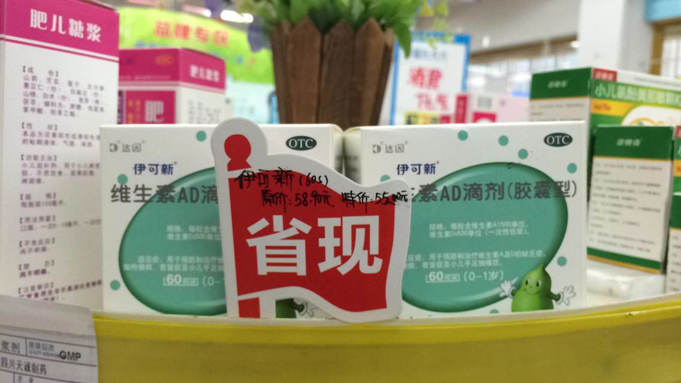
2、海报宣传
特价海报由活动策划科统一制作后派发至各门店，要求各店将特价海报张贴于店内显眼橱窗内，如没有橱窗的门店将海报张贴于店内显眼的空白墙体上。
3、口头宣传
要求各销售人员从即日起学习并熟记特价品种的具体信息（品名、规格、厂家、原价、特价及限购数量），要求每天至少学习5个产品。营运部将会在后期的会议中考核各位销售人员的掌握情况。
注：因这部分产品仅试行一个月，公司暂未制作插卡宣传。
- 具体品种明细见附表

主题词： 2015年 特价品种
太极大药房营运部 2015年1月4日印发
打印：陈柳 核对：谭莉杨 （共印2份）

